INDICAÇÃO Nº 00066/2014

Sugere ao Poder Executivo, a fixação de placa sinalizando à proibição do descarte de lixo e entulho na área pública localizada na Rua Luiz Monaro, defronte ao 53 – Jardim São Fernando

Excelentíssimo Senhor Prefeito Municipal,

Nos termos do Art. 108 do Regimento Interno desta Casa de Leis, dirijo-me a Vossa Excelência para sugerir que, por intermédio do Setor competente, seja fixada uma placa sinalizando à proibição do descarte de lixo e entulho na área publica localizada na Rua Luiz Monaro, defronte ao 53 – Jardim São Fernando.

Justificativa:

Fui procurado por diversos moradores residentes próximos a área supracitada para que intermediasse junto a administração a fixação de placa proibindo o descarte de lixo e entulho no local, pois constantemente munícipes desobedecem à lei 2452/99.
A solicitação para fixação da placa visa diminuir a incidência da prática irregular por parte de alguns munícipes, já que quando os moradores locais intervêm no intuito de coibir a ação, os infratores alegam não ter uma sinalização indicando a proibição.
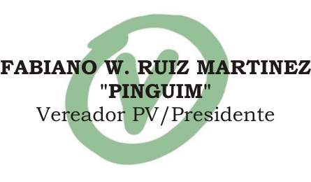 Diante dos fatos, solicito a administração providencias no sentido de proceder à fixação da placa de acordo com os padrões estabelecidos para tal fim.

Plenário “Dr. Tancredo Neves”, em 14 de janeiro 2.014.

